C TİPİ KİŞİLİK ÖZELLİKLERİ ÖLÇEĞİ
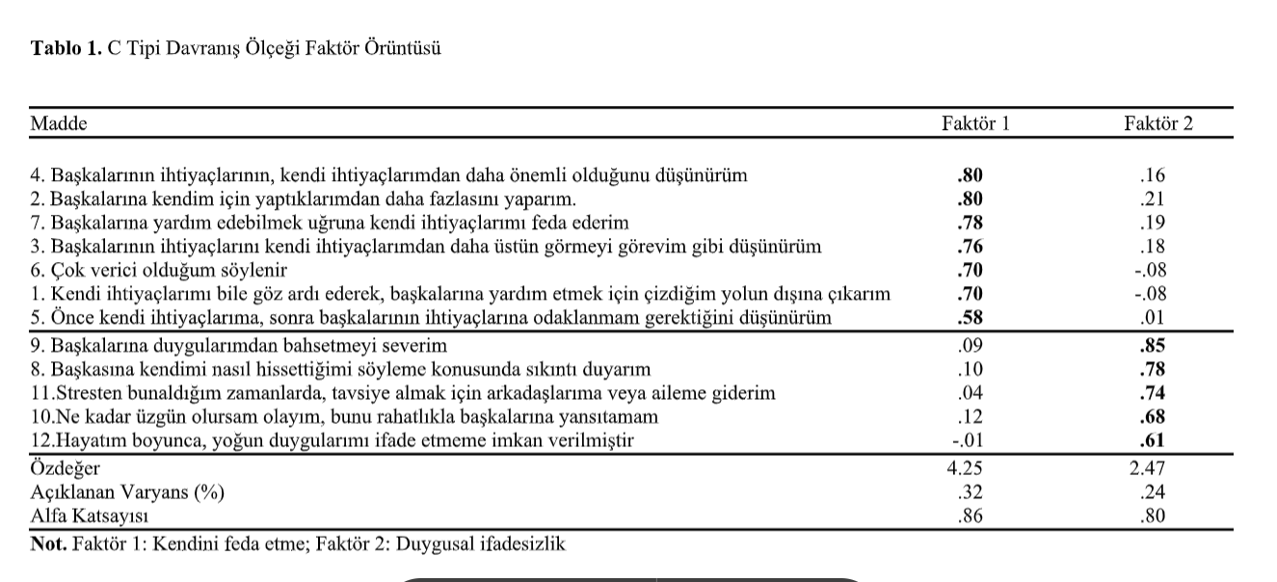
DEĞERLENDİRME:
Ölçekte iki faktör (alt skala) mevcut ve toplamda 12 maddesi var. Self-sacrificing behavior (kendi kendini feda etme) ve Emotional non-expressiveness (duyguları ifade edememe). Kendini feda etme maddeleri: 1,2,3,4,5,6,7. Duyguları ifade edememe maddeleri: 8,9,10,11,12.
Ters maddeler: 5,9,11 ve 12.
Yani Kendini feda etme altölçeğindeki 5. madde ve duyguları ifade edememedeki 9, 11 ve 12. maddeler ters.

Kaynakça:
Bozo Ö., Tathan, E. & Yılmaz, T. (2012). Adaptation, reliability and validity study of Type C behavior scale. Anadolu Psikiyatri Dergisi/Alpha Psychiatry, 13(2), 145-150.

